Señor
{{JUZGADO}}
{{CIUDAD}}

Ref.: {{TIPO_PROCESO}}
Demandante: {{DEMANDANTE}}
Demandado: {{DEMANDADO}}
Rad.: {{RADICADO}}

ARNOLDO TAMAYO ZUÑIGA, abogado en ejercicio e identificado como aparece junto a mi firma, en calidad de apoderado de la parte actora dentro del proceso citado en la referencia, de manera respetuosa me dirijo a su despacho para solicitarle:

- La terminación por pago de la mora de la obligación respaldada en el Pagaré número 90000258131, para lo cual el despacho sin causar novación en el pagare terminará el proceso respecto al mismo dejando expreso que el mismo continúa vigente y que el banco ha determinado restablecer el plazo de estas obligaciones reservándose el derecho de iniciar nuevamente el proceso en el evento de que el deudor incurra en cualquiera de las causales que faculta para iniciar acción legal en su contra.

2. En consecuencia, de lo anterior le solicito ordenar el levantamiento de las medidas cautelares decretadas dentro del proceso.

3. Solicito no dar curso a este memorial en el evento de existir embargo de remanentes y siempre y cuando no haya lugar a condena en costas para la parte demandante.

Renuncio a términos de notificación y ejecutoria de decisión favorable

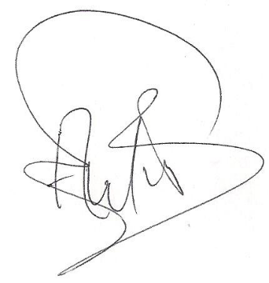

Atentamente,

ARNOLDO TAMAYO ZUÑIGA
T.P. No. 99.461 del C.S.J.
C.C. No. 7.698.056 de Neiva
Correo electrónico: artazu10@hotmail.com

